ZARZĄDZENIE NR 0050/433/23
PREZYDENTA MIASTA TYCHY
z dnia 18 grudnia 2023 r.

w sprawie wyrażenia zgody na oddanie w użyczenie nieruchomości gminnej
położonej w Tychach przy ul. Legionów Polskich,
stanowiącej część działki nr 2090/36

Na podstawie art. 30 ust. 1 i ust. 2 pkt 3 ustawy z dnia 8 marca 1990 roku o samorządzie gminnym (Dz.U. z 2023 r., poz. 40 z późn. zm.), art. 13 ust. 1 ustawy z dnia 21 sierpnia 1997 roku o gospodarce nieruchomościami (Dz.U. z 2023 r., poz. 344 z późn. zm.),

zarządzam, co następuje:

§ 1
Wyrażam zgodę na oddanie w użyczenie na okres do 3 lat, nieruchomości gruntowej położonej
w Tychach przy ul. Legionów Polskich, stanowiącej część działki nr 2090/36, o identyfikatorze: 247701_1.0001.AR_1.2090/36, o pow. 90 m² (użytek dr), zgodnie z załącznikiem mapowym, zapisanej w księdze wieczystej Sądu Rejonowego w Tychach jako własność Gminy Miasta Tychy,
w celu budowy miejsc postojowych związanych z realizacją inwestycji pn.: „Przebudowa, nadbudowa
i zmiana sposobu użytkowania budynku usługowego na budynek mieszkalno - usługowy
wraz z budową miejsc postojowych i infrastrukturą techniczną w miejscowości Tychy, ul. Myśliwska, działki ewid. nr 1816/49, 1817/49, 1818/49, 1819/49, 5564/50, 3601/36, 2090/36”,
na rzecz wnioskodawcy.

§ 2
Wykonanie zarządzenia powierza się Naczelnikowi Wydziału Gospodarki Nieruchomościami.

§ 3
Zarządzenie wchodzi w życie z dniem podpisania.

Pełniący Funkcję
Prezydenta Miasta Tychy

/-/ mgr inż. Bogdan Białowąs

Załącznik mapowy
do Zarządzenia nr 0050/433/23
Prezydenta Miasta Tychy
z dnia 18 grudnia 2023 r.

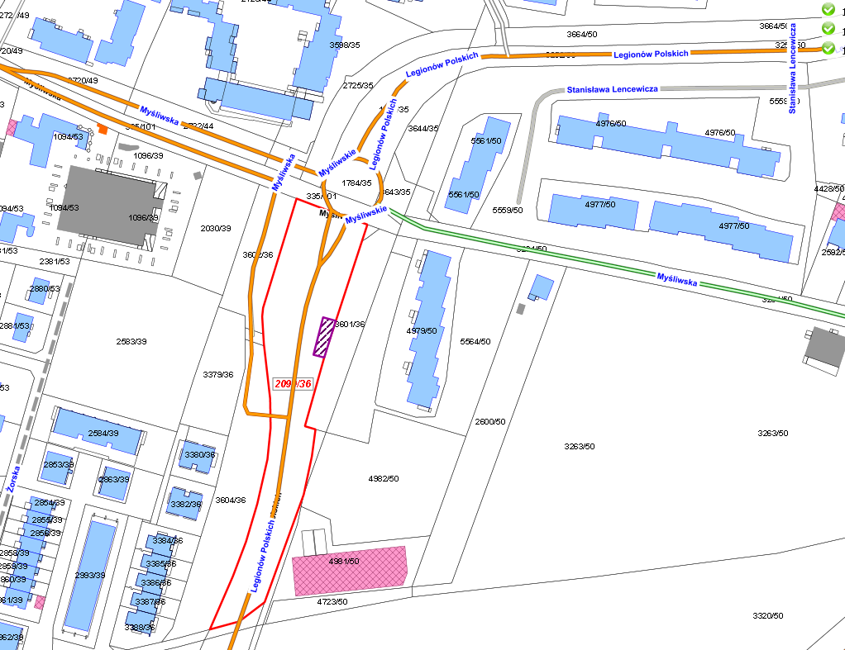

LEGENDA

Teren przeznaczony do oddania
w użyczenie na cele budowy miejsc postojowych - część gminnej działki
nr 2090/36 o pow. 90 m²

